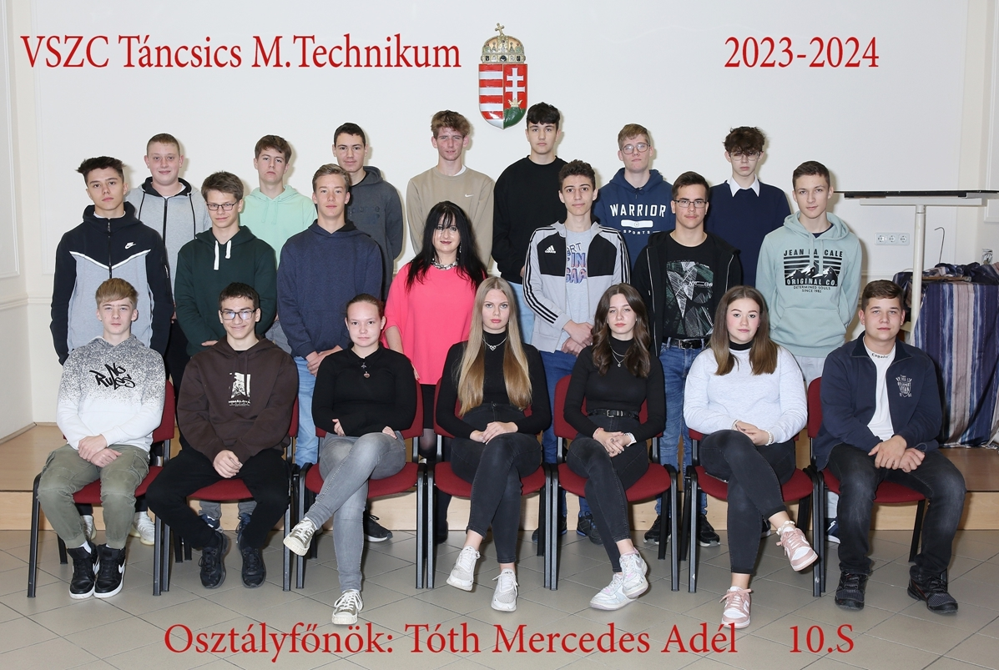

**osztályfőnök: Tóth Mercedes Adél**

1. Avas Levente
2. Balázs Márton
3. Balta Martin
4. Budai Bálint
5. Ekker Dániel
6. Fazakas András
7. Holczmann Léna
8. Kiss Ákos
9. Kóczián Kevin Rómeó
10. Nagy Noé
11. Nyéki Ádám
12. Paksa Katalin
13. Papp Bence Albert
14. Pletka Dániel György
15. Rózsa Bence
16. Sári Jázmin
17. Szabó Bendegúz
18. Tál Kristóf
19. Vass Gergő
20. Végvári Ivett
21. Zanati-Horváth Márton